4.1. Принципы бюджетирования
Настоящая заметка написана в рамках курса Современный управленческий учет. В ней рассматривается использование бюджетов в целях контроля деятельности.
Цели бюджетирования. Бюджеты исполняют две главные роли:
- Они дают полномочия менеджерам бюджетов совершать расходы в руководимой ими части компании.
- Они выполняют функцию сравнительных показателей, представляя собой эталон, с которым можно сравнить текущую деятельность, а также могут использоваться как мотивирующие менеджеров цели.
Обе указанные роли сочетаются в системе бюджетного планирования и контроля.
Бюджетное планирование и контроль. Планирование деятельности призвано обеспечить, чтобы компания двигалась в правильном направлении, а также, чтобы каждый сотрудник компании имел перед собой четко поставленные цели. Благодаря планированию менеджерам известно об их целях и обязанностях, а также о том, каким образом их деятельность влияет на цели и обязанности других менеджеров компании.
Наличие официального плана способствует тому, что координированный подход и сам процесс планирования заставляет руководителей мыслить перспективно, планировать и заранее анализировать свои действия. Однако бюджетный процесс не должен останавливаться на плане. Чтобы компания продолжала двигаться в заданном направлении, руководство должно осуществлять контроль. Лучше всего делать это путем сравнения фактических результатов с первоначальным планом. Для корректировки отклонений предпринимаются соответствующие действия. Планирование и контроль должны быть взаимосвязаны. Бюджетное планирование без использования полученного плана в целях контроля – это лишь частичное выполнение задачи.
Подготовка бюджетов Процесс подготовки и применения бюджетов специфичен для каждой компании. Однако существует ряд основных требований к тому, как выстроить процессы бюджетного планирования и контроля.
Для планирования координация имеет первостепенное значение. Взаимосвязь между функциональными бюджетами (например, продажи, производство, закупки) означает, что один бюджет не может быть завершен без ссылки на несколько других.
Основной бюджетный фактор это фактор, ограничивающий деятельность компании. Определение этого фактора на раннем этапе играет важную роль, поскольку указывает на то, какой бюджет должны быть подготовлен первым.
Если на раннем этапе основной бюджетный фактор не определен, то в дальнейшем это может привести к отставаниям по срокам, в ситуациях, когда менеджеры осознают, что достижение поставленных перед ними целей невозможно.
Например, если главным бюджетным фактором является объем продаж, то бюджет продаж должен быть подготовлен, прежде всего, на основе имеющихся прогнозов. А затем, с ним должны быть связаны все остальные бюджеты. Например, бюджет закупок будет основан на производственном бюджете, а тот, в свою очередь, основан на бюджете продаж. Самый лучший способ достичь такой координации – это создать бюджетный комитет. В бюджетный комитет входят представители всех ключевых направлений деятельности компании. Комитет регулярно собирается для анализа хода работ и разрешения возникающих проблем. На встречах принимаются меры для внедрения скоординированного подхода.
Бюджетирование с участием исполнителей – система бюджетирования, при которой все держатели бюджета имеют возможность участвовать в разработке собственных бюджетов. Еще одно название этой системы – бюджетирование «снизу-вверх». Она представляет собой противоположность бюджетов «сверху-вниз», когда конечный держатель бюджета не имеет возможности принимать участия в процессе бюджетирования. Бюджетирование с участием исполнителей имеет следующие преимущества:
- Повышается качество прогнозов, на основе которых разрабатывается бюджет: менеджеры, которые ежедневно работают в той или иной сфере, скорее всего, лучше представляют себе, что является достижимым, что с большой степенью вероятности произойдет в будущем, местную специфику ведения торговой деятельности и т.д.
- Повышается мотивация: держатели бюджета будут с большим энтузиазмом стремиться к достижению тех целей, к постановке которых они были причастны, по сравнению с теми, которые были навязаны им сверху.
Недостатком бюджетирования с участием исполнителей является то, что это может растянуть и усложнить бюджетный процесс. Еще одним недостатком является риск того, что бюджет будет раздут, если участники при подготовке бюджетов переоценят затраты и недооценят доходы. Одна из причин «раздувания» бюджетов заключается в том, что участники полагают, что легко достижимые цели сделают жизнь проще или полученные результаты будут более благоприятно выглядеть. Риск последнего особенно повышается, если достижение целей связано со схемой вознаграждения.
Раздутые бюджеты также могут появляться там, где сотрудники ожидают, что подготовленные бюджеты будут автоматически пересмотрены высшим руководством, чтобы сделать их более сложно достижимыми. В данном случае, включение в бюджет «люфта» призвано обеспечить, что бюджет в окончательном пересмотренном варианте будет достижим.
Однако, общепринято, что преимущества участия исполнителей в бюджетировании перевешивают недостатки, если позаботиться о том, чтобы все участники процесса понимали его важность и были нацелены на успех.
Сводный бюджет представляет собой документ, обобщающий все функциональные бюджеты. Обычно он состоит из бюджетного отчета о прибылях и убытках, бюджетного балансового отчета и бюджетного отчета о движении денежных средств. Именно сводный бюджет подается на утверждение высшего руководства, поскольку его не следует обременять излишним количеством подробностей. Сводный бюджет призван дать руководству краткую информацию, чтобы решить, является ли бюджет приемлемым планом на будущий период.
В отношении многих элементов бюджета или бизнес плана всегда существует значительная степень неопределенности. Существуют разные подходы к этому вопросу, один из наиболее широко распространенных – это «анализ чувствительности».
Анализ чувствительности подразумевает пересмотр бюджета на основе ряда различных предположений. Поясним на примере. Бюджет на I квартал выглядит следующим образом:
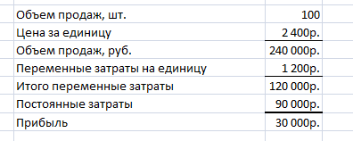
Существует некоторая неопределенность относительно переменных затрат на единицу, поскольку данные затраты могут составить от 600 до 1800 руб., а 1200 руб. выбрали в качестве «ожидаемого» результата. Наша задача – провести анализ чувствительности к этому фактору. Одним из подходов будет представить вышеуказанный бюджет как «ожидаемый» вариант, а два других случая как «наихудший» и «наилучший» возможные варианты.
Бюджет при наихудшем варианте (переменные затраты 1800 руб. за единицу):
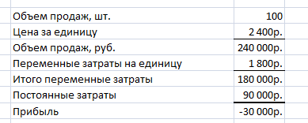
Бюджет при наилучшем варианте (переменные затраты 600 руб. за единицу):
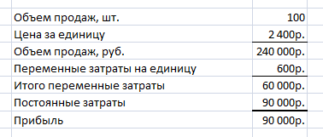
Анализ чувствительности также можно представить графически (рис. 1). Видно, что деятельность остается прибыльной в 75% возможных вариантов. Таким образом, пользователь бюджета получает представление о возможном влиянии фактора неопределенности.
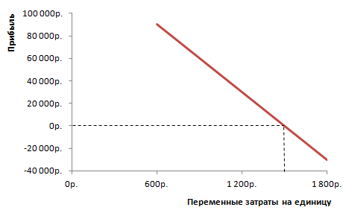
Рис. 1. Чувствительность к переменным затратам на единицу
* * *
Можно спроецировать варианты анализа чувствительности на балансовый отчет и отчет о прибылях и убытках. Скажем, фактический балансовый отчет компании на начало I квартал выглядел так:
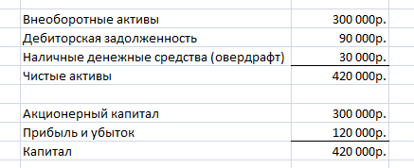
Предположим, что все продажи осуществлены на условиях кредита сроком 6 недель, а все расходы оплачены сразу послу их возникновения. Тогда, в зависимости от сценария, статьи баланса будут подвержены следующим изменениям:
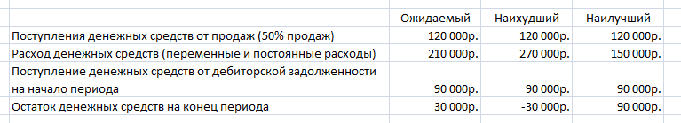
Таким образом, мы можем составить следующие три варианта бюджета на конец I квартала:
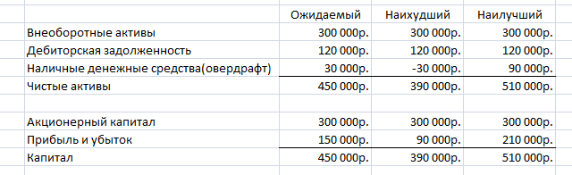
На практике неопределенность может существовать в отношении большого количества факторов бюджета, а анализ чувствительности может состоять из сложного ряда вопросов «что-если», пересматривающих бюджет на основе ряда различных сценариев. В крупных компаниях со сложными бюджетами подобная работа может потребовать массу ресурсов. До появления компьютеров соответствующие расчеты делались вручную. Такая работа требовала много времени, кроме того в расчеты легко могла закрасться ошибка. Компьютерные электронные таблицы намного упростили задачу. Однако для того, чтобы облегчить задачу анализа чувствительности, необходима тщательно разработанная электронная таблица. Если электронная таблица хорошо разработана, то даже при единственном изменении (цены за единицу или почасовой ставки оплаты) можно получить обновленный вариант всего бюджета. Разработка электронных таблиц является одним из наиболее важных практических навыков бухгалтеров по управленческому учету.
Использование Excel при подготовке бюджета. Изменения одного аспекта бюджета может, в свою очередь, отразиться на нескольких других бюджетах. Например, плановая кампания по стимулированию сбыта может потребовать повышения уровней запасов и производства. Именно поэтому, электронные таблицы так полезны при подготовке бюджетов. Бюджетное планирование является циклическим или повторяющимся процессом. После подготовки первых бюджетов, они рассматриваются высшим руководством. Руководство, возможно, потребует внесения изменений или захочет увидеть эффект изменений ключевых для принятия решения переменных показателей. Хорошо спроектированная модель электронной таблицы учитывает все бюджетные взаимоотношения. За счет этого, изменение важных для принятия решения переменных показателей и подготовка пересмотренных бюджетов для руководства является несложной задачей.
Несмотря на появление более сложных программных продуктов, большинство компаний продолжают использовать электронные таблицы в качестве основного инструмента бюджетирования и бизнес-планирования. Эти таблицы действительно являются самыми широко используемыми программными инструментами финансового анализа любых корпоративных данных.
И все же электронные таблицы создавались и внедрялись как средство повышения эффективности работы для индивидуального использования. Их применение для бюджетирования в компаниях среднего и крупного размера может оказаться проблематично, поэтому руководство должно постоянно учитывать этот потенциальный риск.
Достоверность данных. Для того чтобы электронные таблицы оставались достоверными, важно, чтобы они основывались на единообразной информации. Многие крупные компании разработали модель хранилища данных. Она подразумевает, что все данные компании хранятся в одной центральной базе данных отдельно от систем обработки транзакций. Эта система гарантирует, что используемые для финансового анализа данные являются верными и новейшими. В процессе управления бюджетом участвует множество пользователей: от менеджеров центров затрат, до финансового директора. Всем необходим свободный доступ в систему. Еще одно преимущество хранилища данных заключается в том, что данная модель предоставляет менеджерам доступ и возможность анализа данных в любом наиболее удобном для них формате.
Вероятность ошибок. Электронные таблицы можно связывать между собой и консолидировать в большом количестве, однако, при совершении таких сложных расчетов, возможны ошибки. Чтобы минимизировать риск ошибок и облегчить интеграцию данных в основной бюджет, бюджетный комитет должен утвердить стандартные модели электронных таблиц. Это также позволит избежать двойной работы в случае, если каждый отдел будет разрабатывать собственную версию таблицы.
Выполняемые функции. Современные компании работают в изменчивой среде, где процесс бюджетирования подразумевает множество шагов и изменений, которые проводятся в очень короткие сроки. Система бюджетирования должна быть рассчитана на такой тип изменений, как изменение базовых показателей и логики расчетов. Пользователи бюджета должны иметь возможность в считанные минуты пересматривать его с учетом изменившихся условий. Для такого вида анализа электронные таблицы особенно удобны, при условии, что они хорошо спроектированы. Чрезвычайно важно, чтобы все предполагаемые условия, на которых основывается анализ, хранились отдельно от подробных расчетов, поскольку любое изменение предположения сразу отразится на всем бюджете. Ответственный за регулирование бюджета должен иметь возможность отслеживать изменения, что, опять же, обеспечивается за счет наличия стандартных форм и жесткого контроля версий.
Скользящим называется бюджет, непрерывно обновляемый за счет добавления дальнейшего учетного периода (месяца или квартала) после окончания предыдущего учетного периода. Преимущества такого бюджета особенно очевидны в ситуации, когда затраты и/или деятельность будущего периода невозможно с точностью прогнозировать.
Например, первоначально бюджет готовится на период с января по декабрь года 1. В конце первого квартала, то есть в конце марта года 1 бюджет первого квартала удаляется. А затем, еще один квартал добавляется к концу оставшегося бюджета, с января по март года 2. Оставшаяся часть первоначального бюджета обновляется с учетом текущих условий. Получается, что у менеджеров всегда есть бюджет на целый год, а тот факт, что он скользящий, заставляет их постоянно планировать будущий период. Нет необходимости, чтобы все бюджеты системы были выполнены в виде скользящих бюджетов. Например, многие компании используют скользящую систему только для бюджета денежных средств.
На практике, большинство компаний, так или иначе, проводят обновления всех своих бюджетов, для того, чтобы они содержали реальные цели для планирования и контроля. При этом официально утвержденный процесс бюджетного планирования все равно регулярно проводится, чтобы обеспечить согласованный подход к бюджетированию. Использование скользящих бюджетов повышает мотивацию и может улучшить эффективность.
Возможно, вас также заинтересуют следующие материалы:
- Анализ чувствительности в Excel (анализ «что–если», таблицы данных)
- Центры финансовой ответственности
- Трансфертное ценообразование

Заметка подготовлена на основании материалов CIMA
Подробнее об этом можно почитать в книге: Том Дэвенпорт и Джон Харрис. Аналитика как конкурентное преимущество

